Transpordiamet
Lennundusteenistus
Lõõtsa 5
11415 TALLINN 06.08.2024

Taotlus ühekordse loa väljastamiseks

Palun väljastada MTÜ-le Narva Lennukeskus ühekordne luba avaliku lennundusürituse (teise ürituse osana) korraldamiseks järgmistel tingimustel:

1. Loa taotleja: Sky Masters Club MTÜ
2. Vastutav isik: Aleksei Mikenin
3. Loa otstarve: Lennundusüritus „Olgina lennupäevad“.
4. Toimumise aeg: 17. ja 18.08.2024.a
5. Tingimused: a) Üritus toimub Narva (Olgina) lennuväljal (EENA). Lennutegevuse toimub Olgina lennuvälja läheduses, päevasel ajal, VFR tingimustes. Õhuruumi klass lendude teostamisel on G.
b) Õhusõidukite liiklusala / manööverdusala, samuti külastajate poolt kasutatavad alad, sh sõidukite parkimisala tähistatakse ning piiratakse Narva lennuväljal (EENA) piirdelindi ja muude asjakohaste vahenditega.
c) Langevarjuhüpete sooritamine toimub kooskõlastatult ürituse eest vastutava isikuga. Langevarjurite laskumise ajal ei tohi toimuda õhusõidukite liiklust lennuväljal ega lennuväljaringil. Langevarjurite maandumine toimub langevarjute maandmise tsoon. Vajadusel võib hüppemeister kooskõlastatult ürituse eest vastutava isikuga määrata langevarjuritele ka muu ohutu maandumiskoha.
d) Mudelõhusõidukite lennutamine toimub üksnes ürituse eest vastutava isiku poolt kooskõlastatud ajal ja ulatuses.
e) Ürituse külastajatel võimaldatakse tutvuda lennuväljal paikneva lennutehnikaga selleks ette nähtud ning vastavalt tähistatud ja piiratud alal ajal, mil õhusõidukite maapealset liiklust antud õhusõiduki läheduses ei toimu, ning on olemas piisav ajavaru külastajate perroonilt või selle osalt lahkumiseks enne taolise liikluse algust.

f) Vigurlende õhusõidukil PITTS S-2A tuleb teostada selliselt, et lendude esinemisjoon asub ürituse külastajatele liigipääsetavatest aladest (autoparkla, lasteala, toitlustusala ja lava) vähemalt 100 m (lennukiirustel kuni 100 kt) või 150 m (kui lennukiirus ületab 100 kt).
l) Külastajate mootorsõidukite parkimiseks piiratakse ala, mis asub lennuvälja sissesõiduteest ida pool ning mille lõunapoolne piir paikneb lennurajast mitte alla 75m (ohutuspiir) kaugusel selliselt, et oleks välistatud õhusõidukite propellerite, rootorite vm joa ohustav mõju pargitud sõidukitele.
6. Kasutatavad
õhusõidukid: a) Dropzone Eesti MTÜ
AN-2 registritunnusega ES-CAG
b) Jüri Kaljundi
PITTS S-2A registritunnusega N80050
7. Meeskonnaliikmed: a) Jüri Kaljundi (EE.FCL.7407080379);
- Nikolai Gergeljuk (EE.FCL.6309140566)
Päästevõimekuse, kiirabi ja politsei kättesaadavus tagatakse Narva linnast. Kohalejõudmise aeg arvestuslik aeg on 5-10 minutit.

Lugupidamisega

/digitaalselt allkirjastatud/

Aleksei Mikenin
Juhatuse liige
Tel. +372 5562 2292
skymastersclub@gmail.com

Lisad: 1. Õhusõidukite parkimisala, ürituse külastajate poolt kasutatavate alade ning muude alade paiknemise skeem üritusel „Olgina lennupäevad“.
2. Ürituse „Olgina Lennupäev“ ajakava.

LISA 1: Õhusõidukite parkimisala, ürituse külastajate poolt kasutatavate alade ning muude alade paiknemise skeem üritusel „Olgina lennupäevad“

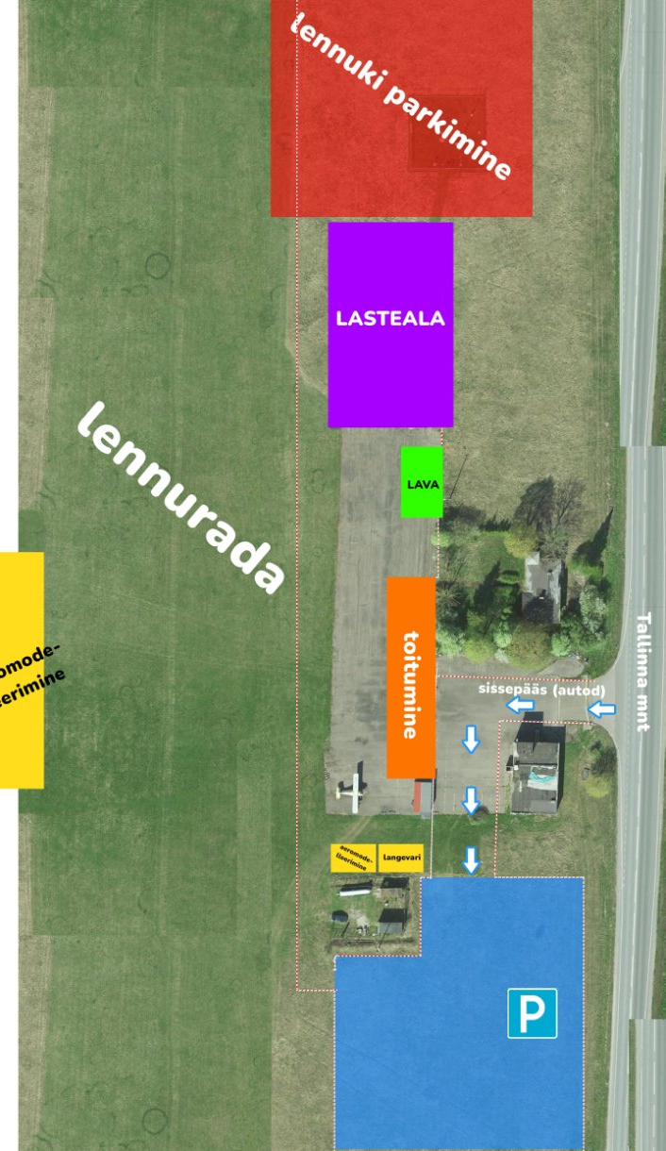

LISA 2: Ürituse „Olgina Lennupäev“ ajakava.

17.08 LAUPÄEV
10:00 Olgina lennupäevade pidulik avamine
10:15 - 11:00 Spordi langevarjuhüpped, Viru Langevarjuklubi MTÜ ja Langevarjuklubi Dropzone Eesti MTÜ, An-2, ES-CAG, piloot Nikolai Gergeljuk
11:00 -12:00 Mudellennundus Sky Master Club MTÜ
12:00 -12:30 Vigurlend, Pitts S-2A, N80050, piloot Jüri Kaljundi
13:00 - 14:00 Demo langevarjuhüpped, Viru Langevarjuklubi MTÜ ja Langevarjuklubi Dropzone Eesti MTÜ, An-2, ES-CAG, piloot Nikolai Gergeljuk
14:30 – 15:00 Vigurlend, Pitts S-2A, N80050, piloot Jüri Kaljundi
15:00 – 16:00 Mudellennundus Sky Masters Club MTÜ
16:00-18:00 Tutvumislennud huvilistele (Narva linn-Narva-Jõesuu linn-Sillamäe linn)
18:00 -20:00 Kontsert

18.08 PÜHAPÄEV
10:00 - 11:00 Spordi- ja tandem langevarjuhüpped, Viru Langevarjuklubi MTÜ ja Langevarjuklubi Dropzone Eesti MTÜ, An-2, ES-CAG, piloot Nikolai Gergeljuk
11:00 – 12:00 Mudellennundus Sky Masters Club MTÜ
12:00 – 14:00 Tutvumislennud huvilistele (Narva linn-Narva-Jõesuu linn-Sillamäe)
14:00 – 15:00 Mudellennundus Sky Masters Club MTÜ
15:00 Ürituse lõpp ja lennukite äralend

KOHAPEAL: toitlustajad, lasteala, proovilennud simulaatoril, mudellennundus instruktoriga, lennutehnika näitus.



